卫生健康信息

（第 21 期）

奈曼旗卫健系统党委 奈曼旗卫健委 2024年3月12日

# 2024年全旗卫生健康工作会顺利召开

3月12日，2024年全旗卫生健康工作会在疾控中心二楼多功能会议厅召开。会议深入贯彻国家、自治区、市卫生健康工作会议精神，回顾总结2023年工作、安排部署2024年任务，推动全旗卫生健康事业迈入高质量发展新阶段。卫生健康委副主任王向军主持会议。

会上，王向军副主任首先传达了通辽市卫生健康业务工作会议的指示精神，卫旗卫生健康委党组书记张威作2024年全旗卫生健康工作报告。

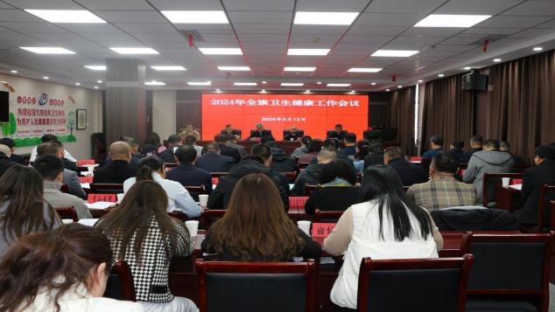

会议指出，2023年，是全面贯彻党的二十大精神的开局之年，是三年新冠疫情防控转段后经济恢复发展的一年。一年来，我们牢记初心使命、勇毅前行，突破困局、跨越追赶，全旗卫生健康事业稳步发展。**深化医药卫生体制改革工作深入推进。**建立健全旗委书记、旗长任“双组长”的医改领导小组，调整了由政府主要负责同志任主任的公立医院管理委员会。**医疗卫生保障能力不断提升。**推进旗人民医院“五大中心”建设，为21家基层医疗卫生机构配备急需医疗设备53台件。继续巩固旗人民医院6个市级重点学科,巩固旗蒙医医院自治区级重点学科，11个基层医疗机构达到“优质服务基层行”基本标准、5个达到国家推荐标准。**重大疾病防控和处置能力进一步提高。**不断完善结核病、布病“防、治、管”三位一体工作模式，结核病规则服药率96%，成功治疗率93.3%。布病患者规范化治疗率98%。建成智慧化预防接种门诊1家，数字化接种门诊8家。**中医药（蒙医药）发展能力持续提升。**实施中医（蒙医）医院康复能力提升工程，重点打造康复科规范化建设。大力支持旗蒙医医院“两专科一中心”建设。与各部门全力配合，积极推进全国基层中医药示范县创建工作。**人民群众健康获得感不断增强。**深入推进健康奈曼18项专项行动，巩固国家卫生县城创建成果，圆满完成3个国家、3个通辽市健康素养监测点监测任务。“两癌”筛查、增补叶酸、阻断“艾梅乙”提前完成年度任务指标。年度发放计生“两项制度”等奖励扶助资金1334.93万元，惠及7836户计生家庭。**党的建设成效明显。**扎实推进“感党恩、听党话、跟党走”群众教育实践活动，创新开展“一问二亮三带头”公开承诺活动，组建党员突击队12个，设置党员示范岗36个，党员责任区5个，323名党员认领、解决民生实事292件，服务群众3000余人次。

会议强调，2024年是中华人民共和国成立75周年，也是实现“十四五”规划任务目标的关键一年，更是卫生健康事业改革创新、强基固本、全面提升的重要之年。2024年总体工作思路是坚持以习近平新时代中国特色社会主义思想为指导，深入贯彻党的二十大和二十届二中全会精神，认真落实国家、自治区、通辽市及旗委、旗政府关于卫生健康工作的决策部署，以党建为统领，以铸牢中华民族共同体意识为主线，聚焦全面落实四项重点任务，全力推进卫生健康事业高质量发展。

旗直各医疗卫生单位党政负责人、班子副职，各苏木乡镇卫生院（大沁他拉镇社区卫生服务中心）负责人，民营医院负责人，卫健委班子成员、派驻纪检组长、各股室负责人参加会议。

供稿：卫健委齐梦妮

审核：卫健委孙铁峰

终审：卫健委刘海燕